# Hbase搭建

1.选择要添加的Hbase服务，点击继续

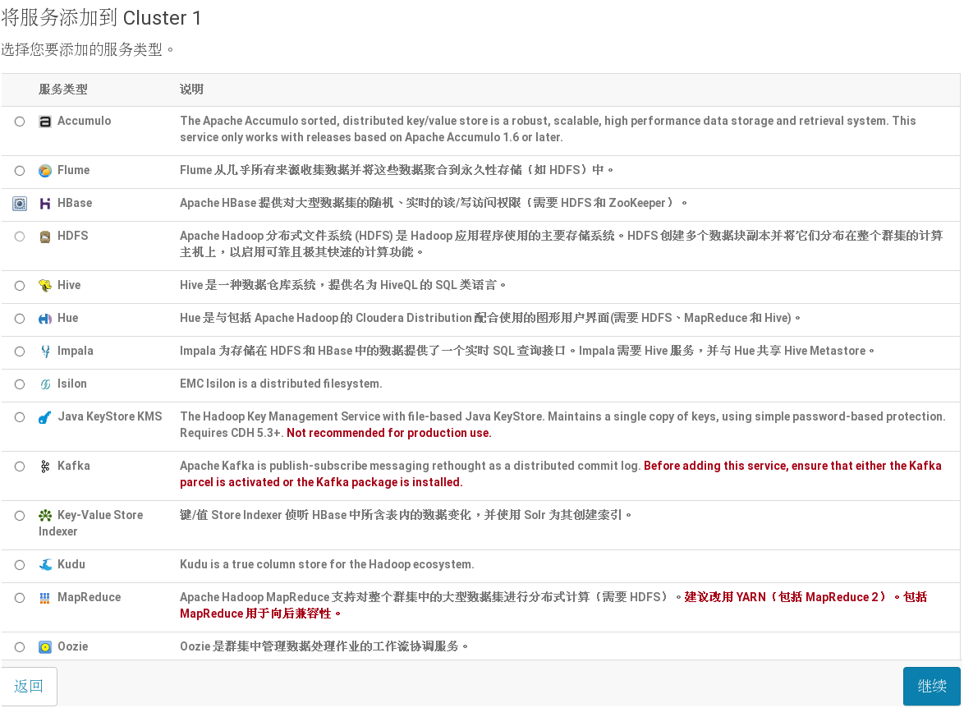

2.选择安装Hbase的主机，点击继续



3.选择Hbase的服务目录，点击继续

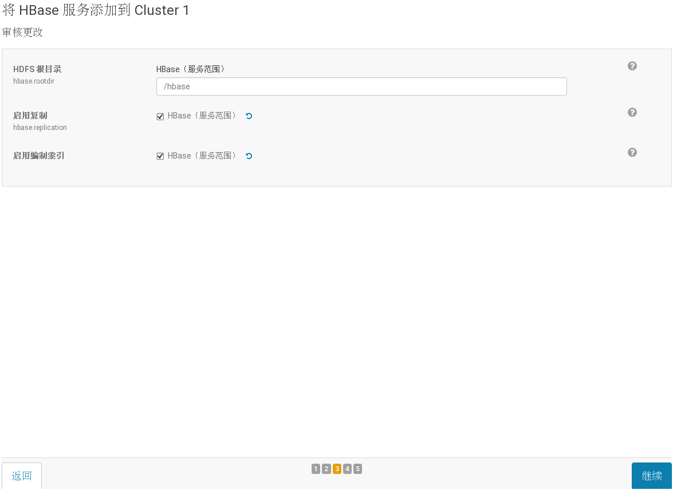

4.安装Hbase，点击继续

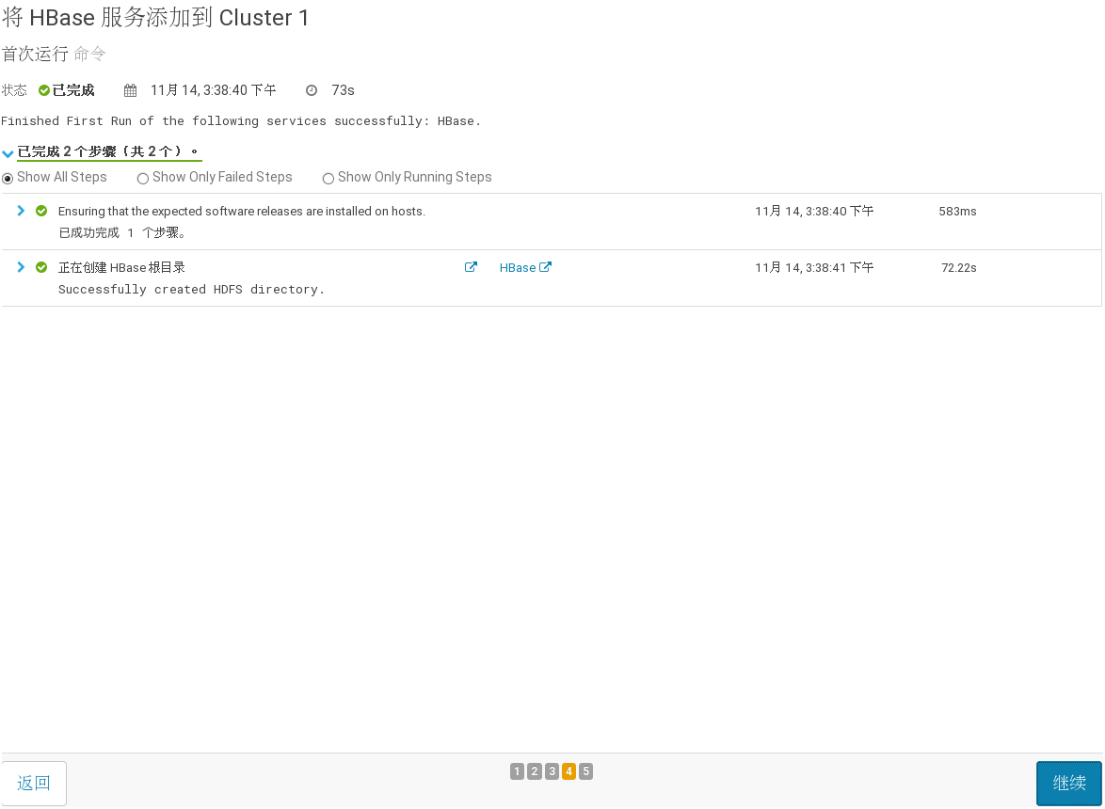

5.Hbase服务安装完成

